Le club de seconde division néerlandais mise sur la qualité supérieure de Polytan :
Le nouveau gazon synthétique professionnel pour l'Achilles ´29
Depuis la saison 2016-2017, le club de football professionnel Achilles ´29 (Jupiter League) de Groesbeek dispute ses matchs à domicile au stade « Sportpark De Heikant » sur du gazon synthétique. Lors du passage du gazon naturel au gazon synthétique, le choix du club de seconde division s'est porté sur un LigaTurf RS Pro II CoolPlus, un gazon synthétique comportant des filaments brillants et qui a été spécialement développé par Polytan pour le football professionnel. L'absorption optimale et durable des forces est assurée par une couche élastique jusque-là unique aux Pays-Bas. Pour les granules, le choix s'était porté sur le système de grande qualité Infill Bionic fibre qui se compose de granules en EPDM entièrement repensés.
Que le gazon synthétique soit utilisé depuis longtemps dans le monde du football professionnel international, cela a été prouvé par la Coupe du Monde féminine de la FIFA 2015 au Canada : à l'occasion, Polytan avait convaincu avec le gazon de qualité supérieure LigaTurf RS+ CoolPlus dans le stade « BC Place », à Vancouver, où s'était déroulée la finale. Dans le football néerlandais, cela fait déjà plus de dix ans que les responsables misent sur la robuste alternative à l'herbe. Actuellement, environ plus de la moitié des clubs professionnels néerlandais jouent dans un stade équipé de gazon synthétique.
Au stade « Sportpark De Heikant » d'Achilles ´29, l'installation du nouveau gazon synthétique LigaTurf RS Pro II CoolPlus que le spécialiste allemand des sols pour activités sportives Polytan a mis sur le marché durant l'automne 2015 a eu lieu entre mai et juillet 2016. Comme pour le stade où s'est déroulé la finale de la Coupe du Monde féminine de la FIFA au Canada, les granules Infill Bionic fibre sont utilisés pour le remplissage. Les principaux avantages : La structure organique des granules en EPDM de qualité particulièrement élevée et entièrement repensés crée une surface encore plus douce, naturellement élastique. Contrairement à la forme anguleuse et lisse du matériau de remplissage conventionnel, les granules sont de forme irrégulière. Tel que l'herbe poussant naturellement, en contact avec la peau, ils sont très doux au toucher. De plus, avec Infill Bionic Fibre, plus d'eau adhère aux granules. Ceci permet de faire des tacles presque comme sur du gazon naturel. Même à l'état sec, le gazon reste beaucoup moins terne.
De plus, une géométrie de fil et une formule du matériau optimisées permettent d'obtenir de meilleures qualités de jeu et une résistance à l'usure encore plus élevée du gazon synthétique LigaTurf RS Pro II CoolPlus. Grâce à la technologie ENTANGLEMENT – une réticulation des chaînes moléculaires des fibres du gazon – le gazon est agréablement doux même pour une épaisseur de section transversale élevée (400 µm). La section épaisse permet au terrain de jeu de se rétablir relativement bien après avoir été mis à contribution, au-dessus de la moyenne, même sans entretien supplémentaire.
La couche élastique d'une épaisseur de 25 mm posée sur site, jusque-là unique en son genre aux Pays-Bas, assure une absorption optimale des forces et donc une protection optimale contre les blessures. Elle est composée de granules en caoutchouc recyclés hautement élastiques et conserve son élasticité pendant plus de 30 ans.
Autre avantage offert par Polytan : le LigaTurf RS Pro II CoolPlus en tant que premier gazon synthétique en standard dans la coloration BiColour. Les brins vert clair et vert sombre donnent au terrain de jeu un ton vert mat naturel similaire au gazon naturel. La fonction CoolPlus est disponible en standard dans les systèmes de football professionnels de Polytan depuis déjà bien longtemps : les pigments sur les filaments réfléchissent les rayons du soleil et réduisent ainsi l'échauffement du terrain de jeu.
Pour plus d’informations, consulter le site www.polytan.com.

Légendes (Crédits photographiques : Tomislav Vukosav/Polytan)
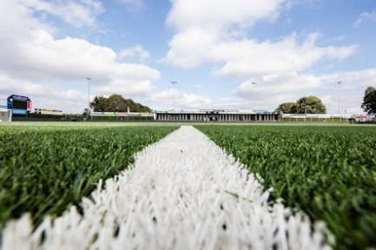 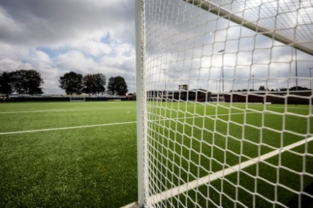
Polytan_Achilles_29_01.jpg Polytan__Achilles_29_02.jpg
Depuis le mois de juillet, les joueurs de seconde division Achilles ´29 jouent sur un gazon synthétique ultramoderne de Polytan – l'absorption optimale et durable des forces est assurée par une couche élastique de 25 mm d'épaisseur jusque-là unique aux Pays-Bas.

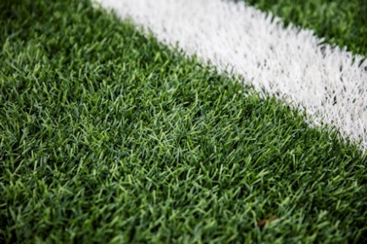 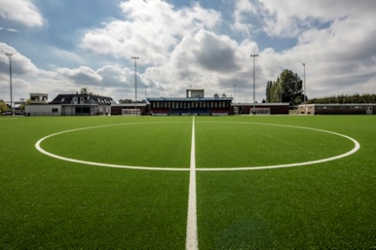
Polytan_Achilles_29_01.jpg Polytan__Achilles_29_02.jpg
Comme pour le stade où s'est déroulé la finale de la Coupe du Monde féminine de la FIFA au Canada, le nouveau gazon synthétique LigaTurf RS Pro II CoolPlus de Polytan est rempli avec le système Infill Bionic fibre. Celui-ci est composé de granules en EPDM de grande qualité entièrement repensés avec une structure organique offrant des qualités de jeu optimales.

Polytan GmbH :
Faire le meilleur revêtement au service des exploits sportifs, tel est l'idéal que poursuit Polytan depuis 1969. En gardant en permanence l'œil sur les dernières découvertes dans le champ de la médecine du sport, le spécialiste en revêtements pour sports d'extérieur n'a de cesse de perfectionner ses systèmes de revêtements synthétiques et de gazon synthétique. Aujourd'hui, les terrains en gazon synthétique ont non seulement des propriétés semblables à celles de l’herbe naturelle, mais ils offrent aussi d'excellentes qualités de jeu. La gamme des revêtements synthétiques de qualité supérieure va des revêtements amortissants et absorbeurs de chocs aux revêtements pour piste de vitesse, en passant par les terrains tout temps polyvalents. Outre le développement, la fabrication et la pose de ses propres revêtements sportifs, la gamme de services fournie par Polytan comprend aussi le marquage des lignes, les réparations, le nettoyage et l'entretien. Tous les produits répondent aux normes nationales et internationales actuellement en vigueur et sont dûment certifiés par les fédérations sportives internationales telles que la FIFA, le FIH, le World Rugby et l'IAAF.

Coordonnées de l’agence :
Seifert PR GmbH (GPRA)
Barbara Mäurle
Zettachring 2a
70567 Stuttgart
0711 / 77918-26
barbara.maeurle@seifert-pr.de

Coordonnées de la société :
Polytan GmbH
Tobias Müller
Gewerbering 3
86666 Burgheim
08432 / 8771
tobias.mueller@polytan.com

